Sigurnost i bezbednost
elektroenegetskog softvera

Tiodorović Milica
Projektni zadatak 27

Implementirati klijent-servis model za distribuirano skadištenje podataka koji se sastoji od proizvoljnog broja pristupnih servisa koji pružju uslugu rada sa bazom podatka, a koji međusobno komuniciraju koristeću Windows autentifikaciju.

Baza podataka je implementirana kao tekstualni fajl, i svaki servis radi nad kompletnom bazom podataka. Na unapred definisani period vremena (npr. 30 sec) poziv se metoda Update u okviru koje se podaci repliciraju i na taj način obezbeđuje konzistentnost između različitih instanci baze podataka. Takođe, pre nego što servis postane dostupan za klijente (tj. prilikom startovanja) potrebno je da se sinhronizuje sa drugim servisima kako bi imao svoju kopiju baze podataka sa najnovijim podacima.

Baza podataka treba da sadrži sledeće informacije: 1) jedinstveni identifikator u bazi podataka 2)region 3)grad 4)godina 5)potrosnja el. energije za mesece u toku godine. Klijentske aplikacije, koje se prilikom pristupanja servisima autentifikuju preko sertifikata (Chain Trust), treba za imaju mogućnost:

- da pokažu odgovarajuće informacije iz baze (reader)
- da izračunaju srednju vrednost godišnje potrošnje za određeni grad (reader)
- ažuriraju potrošnju za aktuelni mesec (editor)
- dodaju nove ili brišu postojeće entitete iz baze podataka (admin)

u zavisnosti od sertifikata koji je generisan. Osim CommonName koji predstavlja korisničko ime, SubjectName treba da sadrži i sledeće atribute: OrganizationUnit kojim je definisana njihova korisnička uloga unutar organizacije i Organization koji predstavlja naziv kompanije. Autorizacioni model je zasnovan na RBAC modelu.

Sve akcije nad bazom podataka koje podrazumevaju izmene podataka je potrebno logovati u custom kreiranom Windows Event Logu, uključujući i IntegrityUpdate proces (na svakoj mašini gde se nalazi baza podataka).

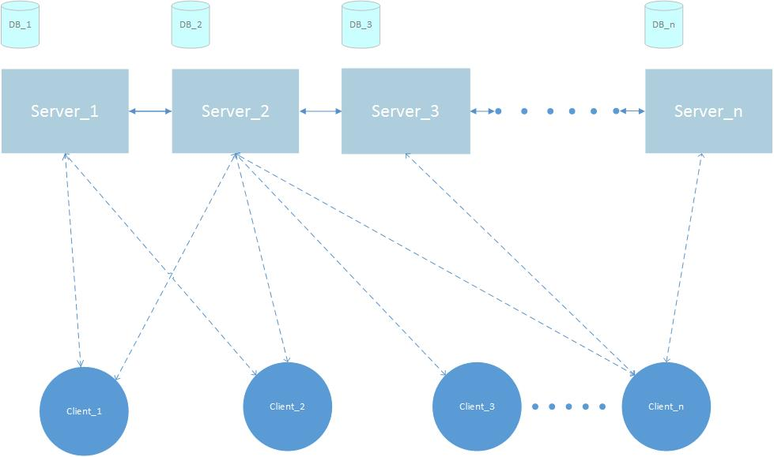

Slika 1) Primer dizajna

Serveri međusobno komuniciraju koristeći Windows autentifikaciju. Ovaj tip autentifikacije se podešava u okviru bindinga što je prikazano na slici ispod. Definiše se tip kredencijala koji se očekuje od drugog učesnika u komunikaciji. U ovom slučaju to je Windows.

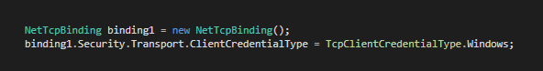

Komunikacija između klijenta i servera se ostvaruje korišćenjem sertifikata. Podešavnje slično kao u primeru iznad. Tip kredincijala Certificate.

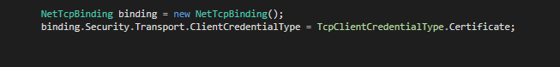

Zatim je potrebno da svaki učesnik u komunikaciju podesi svoj sertifikat kojim se predstvalja drugim učesnicima u komunikaciji.
Kako imamo ChainTrust tip validacije neophodno je da to uradimo na hostu na serverskoj strani,

host.Credentials.ServiceCertificate.Certificate =
Manager.CertManager.GetCertificateFromStorage(StoreName.My, StoreLocation.LocalMachine, srvCertCN);
host.Credentials.ClientCertificate.Authentication.CertificateValidationMode = X509CertificateValidationMode.ChainTrust;
host.Credentials.ClientCertificate.Authentication.RevocationMode = X509RevocationMode.NoCheck;

i na proxy-ju na klijentskoj strani,

this.Credentials.ClientCertificate.Certificate = CertManager.GetCertificateFromStorage(StoreName.My, StoreLocation.LocalMachine, cltCertCN);
this.Credentials.ServiceCertificate.Authentication.CertificateValidationMode = System.ServiceModel.Security.X509CertificateValidationMode.ChainTrust;
this.Credentials.ServiceCertificate.Authentication.RevocationMode = X509RevocationMode.NoCheck;//autentifikacija sertifikatima

Svaki od severa ima sopstvenu bazu podataka koja se ažurira na svakih 10sec kada klijenti sa posebnim permisijama izvrše neku modifikaciju. Svim serverima su dostupne baze sa poslednjim izmenama, i najnovijim podacima.
Baza podataka je klasa koja sadrži sva neophodna polja koja su data u zadatku. U Program.cs na serverskoj strani imamo listu baza u koje upisujemo podatke, i prilikom inicijalizacije programa poziva se funkcija napraviBazu() koja pravi baze koje se serijalizuju u tekstualni fajl i čija je povratna vrednost lista popunjenih baza.

Dalje, kreira se nit koja kao parametar prima funkciju Update. Nit smo koristili kako bismo obezbedili sinhronizovan rad servera.

U okviru projekta Contracts nalaze se dva interfejsa:

1)IWCFService – ima 4 metode: List<Baza> Read(), double SrednjaVrednost(string grad), bool Azuriranje(List<double> lista , int id), bool Modify(Baza b), koje su implementirane na serveru u okviru klase WCFService, a pozivaju se na klijentskoj strani unutar proxy-ja.

2)IReplicator – ima 1 metodu: void Update(Queue<Baza> b, Queue<bool> a), prvi parametar je Queue u koji se čuvaju izmenjene baze, a drugi parametar je takođe Queue koji se koristi da bi se označilo da li se vrši modifikacija(false) ili ažuriranje(true) za svaku bazu kojom se manipuliše. U okviru Program.cs na serverskoj strani postavlja se kao globalna static promenljiva Queue<bool> provera = new Queue<bool>(), koja se setuje na vrednosti true ili false u implementaciji funkcije Update u klasi Replicator na serverskoj strani, a poziva se takođe na serverskoj strani u okviru klase Klijent preko proxy-ja.

Važno je spomenuti klasu CertManager koja ima 3 metode važne za rukovanje sertifikatima.
GetCertificateFromStorage je metoda koja iz Storage (gde se nalaze prethodno instalirani sertifikati) vadi sertifikat koji nam je potreban na osnovu SubjectName.
GetRole je metoda koja izdvaja iz OrganizationlUnit definisanu korisničku ulogu unutar organizacije.
GetName je metoda koja izdvaja iz CommonName ime trenutnog korisnika u komunikaciji.
Na slici ispod je prikazano gde unosimo identitet klijenta. Taj segment je napisan u okviru navodnika.

Kako je autorizcija zasnovana na RBAC modelu neophodno je bilo da “izvučemo“ uloge koje imaju klijenti. Ovo se radi u cilju provere da li određeni klijent ima permisije za modifikaciju, ažuriranje, računanje srednje vrednosti mesečne potrošnje ili jednostavnog uvida u bazu podataka. Prema tome imamo 3 uloge: Reader, Editor i Admini.

Svaka od uloga ima određene permisije, tako npr samo Reader može da računa srednju vrednost, i da ima uvid u bazu, dok Editor može samo da ažurira, a Admini mogu da modifikuju bazu.

Naravno, sve ovo ne bismo mogli da uradimo bez narednog segmenta koda:

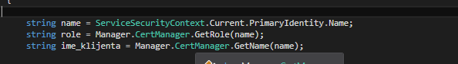

U string name se smešta identitet trenutnog klijenta, zahvaljujući klasi ServiceSecurityContext koja pruža informaciju o identitetu klijenta na serverskoj strani, a na klijentskoj strani identitet servera.

Sve izmene nad bazom podataka (funkcije Modify() i Azuriranje()) su logovane u custom kreiranom Windows Event Logu, uključujući i Update proces, logovanje je izvršeno i na nivou cele aplikacije.

Testirali smo rad programa kroz proveru da li klijent kojem je dodeljena uloga koja ne pripada skupu uloga definisanih u ovom zadatku, može da dobije usluge servisa i utvrđeno je da ne može.

Dalje, testirali smo da li klijent koji pripada CA (Certification authority) kojem ne pripadaju drugi učesnici u komunikaciji može biti autentifikovan, i utvrdili da ne može.

Takođe, testirali smo da li program radi sa 3 servera na različitim mašinama i ovde se pokazao ispravan rad svih učesnika u komunikaciji.

